1-Aşağıdaki sayıların okunuşlarını yazalım. ( 5p)
2145
11 105
28 007
33 742
105 112

2-Aşağıda okunuşları verilen sayıları karşılarına yazalım. (5p)
Dört yüz elli beş
Bin iki yüz kırk beş
On dokuz bin iki
Doksan iki bin yüz beş
Dört yüz beş bin yirmi iki

3- Aşağıda çözümlenmiş olarak verilen sayıyı karşısına yazalım. (10 p)
1 yüz binlik+ 5 on binlik+4 binlik+ 8yüzlük+1 onluk+ 4 birlik: ……………………………….
3 on binlik+ 7 binlik + 4 birlik : ……………………………………………..

4- Aşağıda abaküste gösterilen sayıları altlarına yazalım. (10p)
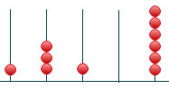
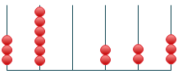

…………………………………………. …………………………………………….
5- Aşağıdaki tabloda verilen sayıları onluğa ve yüzlüğe yuvarlayalım. (10p)
Sayı | Onluğa Yuvarla | Yüzlüğe Yuvarla
365
1289
2127
3499
4101

6- Aşağıda örüntüde boş bırakılan yeri tamamlayalım. (10 p)
45-40-35-……..-………..-…………
27-37-47-………-………..-…………
7- Aşağıda karışık halde verilen sayıları sembol kullanarak büyükten küçüğe sıralayınız. (10p)
11 447, 11 775, 10 401, 11 007, 1062
………………………………………………………………
Aşağıdaki testi cevaplayınız. Her soru 5 puandır.

8- Yukarıda taban bloklarıyla gösterilen sayı kaçtır?
A)1123 B)2223
C)1223 D)1113
9-‘Yirmi dokuz bin otuz yedi’ sayısının rakamları toplamı kaçtır?

- 20 B) 21
C) 22 D) 23
10- Aşağıdaki işlemin sonucu kaçtır?
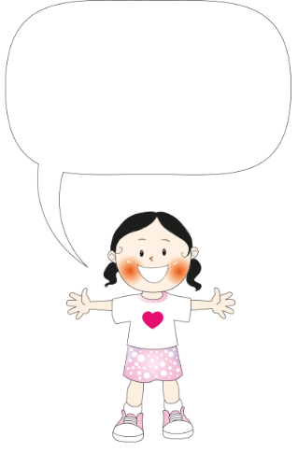
4427
+ 4848
?
A) 9 274 B) 9 273
C) 9 375 D) 9 275

11- 36 – 43 - 50 - ? - 64 örüntüsünde ? olan yere hangi sayı gelmelidir?
- 55 B) 56 C) 57 D) 58
12- Aşağıdaki çıkarma işlemine göre
‘ ‘ İşareti kaçtır?
3879
- 2486
- 3

- 9 B) 8 C) 7 D) 6
13- Bir sinema salonunda 1278 erkek seyirci vardır. Bu sinema salonundaki erkeklerden 803 fazla kadın olduğuna göre bu salonda toplam kaç seyirci vardır?
A)3559 B) 3559
C) 2018 D) 2019
14- Bir çıkarma işleminde eksilen 3540, fark 1123 ise çıkan sayı kaçtır?
A)2217 B) 2417
C)2416 D) 2216
15- Merve aklından bir sayı tutuyor. Tuttuğu sayıya 1250 eklediğinde 2785 sayısını elde ediyor. Merve’nin aklında tuttuğu sayıyı bulunuz.
- 1525 B) 1526
C)1535 D)1536
BAŞARILAR KUZULAR…..

